Національний університет “Острозька академія”

Економічний факультет

Кафедра економіко-математичного моделювання та інформаційних технологій

## Проєкт

з курсу “Розробка ігрових додатків”

Виконала:

студентка 3-го курсу

групи КН-32

Клімчук А. В.

Оцінка _____ ______

Острог, 2022

# ОПИС ІГРОВОГО ЗАСТОСУНКУ

**Назва:** PLATFORM GAME**.**

**Жанр:** піджанр екшн-відеоігор , основною метою яких є пересування персонажа гравця між точками середовища.

**Основна ідея:**

Головний герой у пошуку скарбів, на своєму шляху намагається зібрати якнайбільше фруктів та монет .

**Ігровий рушій:** Unity - багатоплатформний інструмент для розробки відеоігор ізастосунків. Ігровий рушій Unity був застосований в розробці нашої гри для ПК.

**Платформа:** Windows desktop.

**Опис гри:** Гра побудована з різних ігрових рівнів. Середня тривалість проходження рівня становить 3 хвилини. Розпочинається гра з ігрового меню, де користувач може розпочати гру. В ігрових рівнях є свій дизайн, різні платформи, перешкоди та монстри. З кожним рівнем гра ускладнюється. Гравець вміє бігати, стрибати, робити ривок, в грі він повинен збирати всі фрукти та монетки і рухатися до фінішу. Зверху на ігровому дисплеї підраховується кількість зібраних фруктів. В побудованих сценах є музика, а також додано звуки стрибка героя, звук збирання монет та звук “фінішу”, перехід на інший рівень. Створена кісткова анімація для героя(спокійний стан, біг, стрибок, падіння, смерть). Також є анімація для фруктів та монстрів. У грі є платформи, що рухаються. В кінцевій точці кожного рівня є фінішні прапорці при дотику до яких починається новий рівень.​

# ОПИС ГРИ

**Головне меню**:

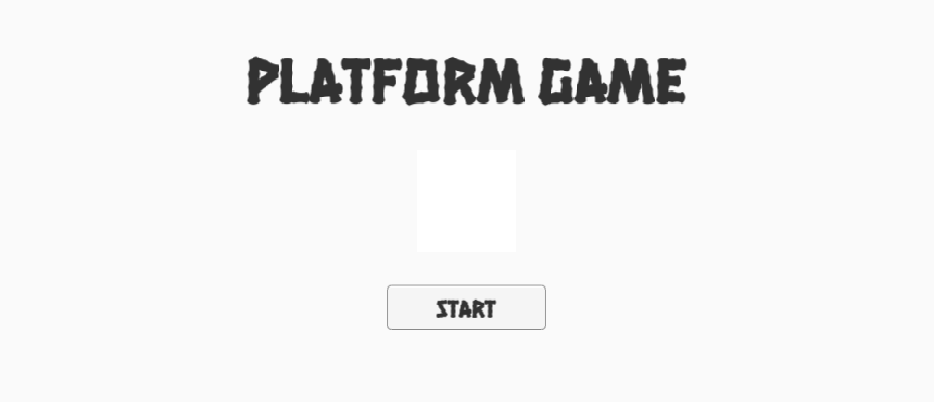

**Реалізація сцен**:

Кожен рівень відрізняється фоном, розміщені різні платформи, монстри, фрукти, які потрібно зібрати.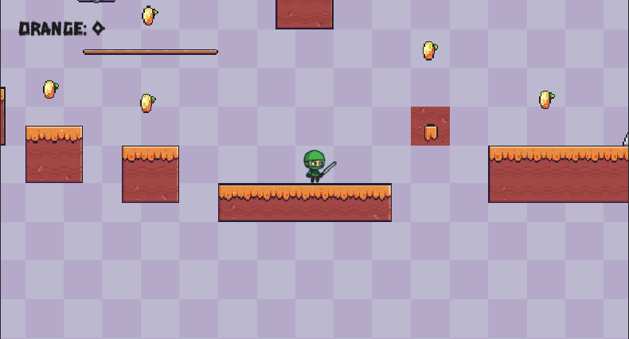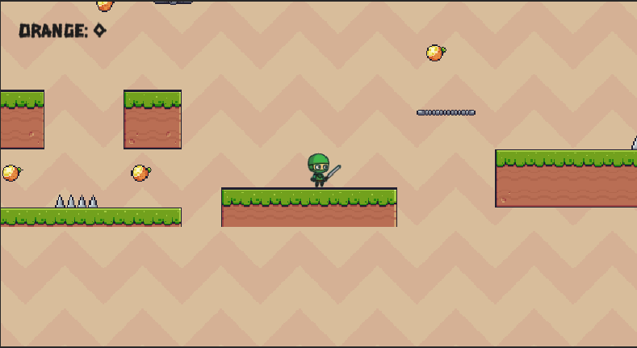

**Можливості героя**:

*Стрибок з анімацією*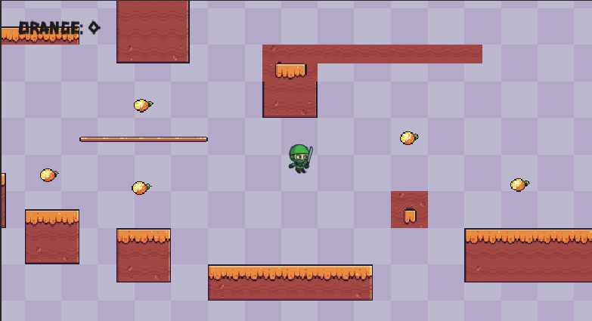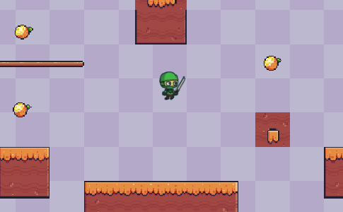

*Ходьба*

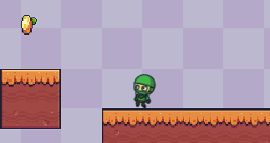

*Ривок*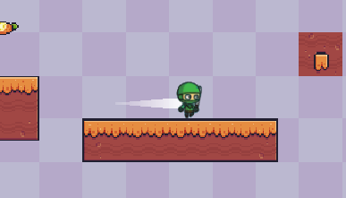

*Анімація смерті*

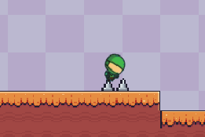

# 

# 

# 

# 

# 

# ПОСИЛАННЯ НА ПРОЕКТ

**GitHub:** https://github.com/anhelinaklimchuk/UnityProject

**ВИКОРИСТАНІ ДЖЕРЕЛА**

1. Assetstore

[https://assetstore.unity.com](https://assetstore.unity.com/)

2. How to make a 2D Platformer Game in Unity

<https://www.youtube.com/watch?v=on9nwbZngyw>

3. 2D Movement in Unity (Tutorial) [Електронний ресурс] <https://www.youtube.com/watch?v=dwcT-Dch0bA>